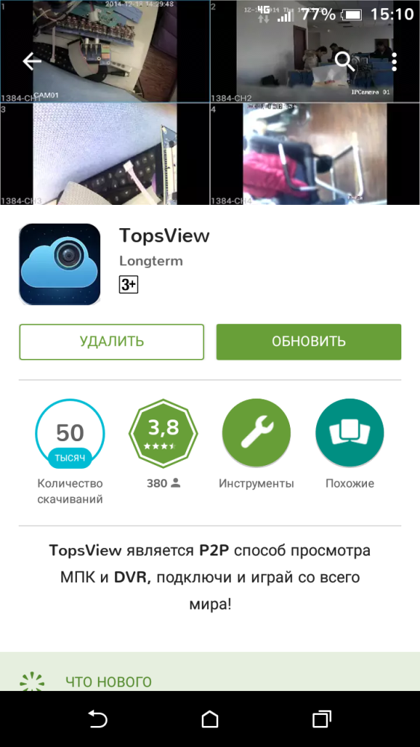
Заходим в Play Market и набираем в поиске программу Topsview-> устанавливаем-> открываем программу
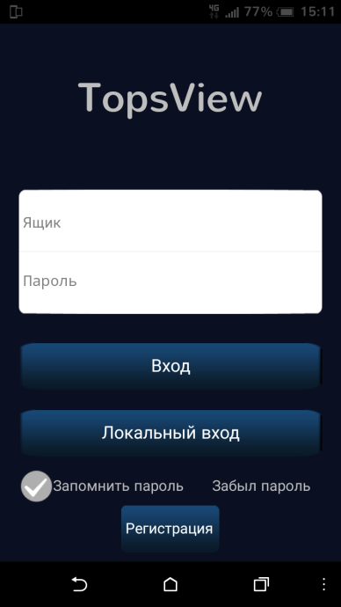
Регистрируемся:
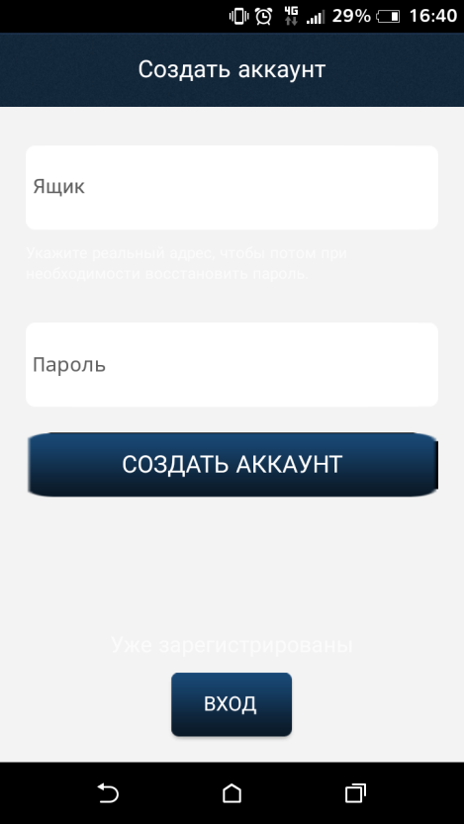
В строке «Ящик» нужно указать реальный адрес электронной почты, чтобы при необходимости восстановить пароль; пароль нужно придумать на латинском языке. После этого нажать на «Создать аккаунт».

После авторизации появляется основная рабочая область. Теперь Вам нужно добавить ваш регистратор, нажмите "+"
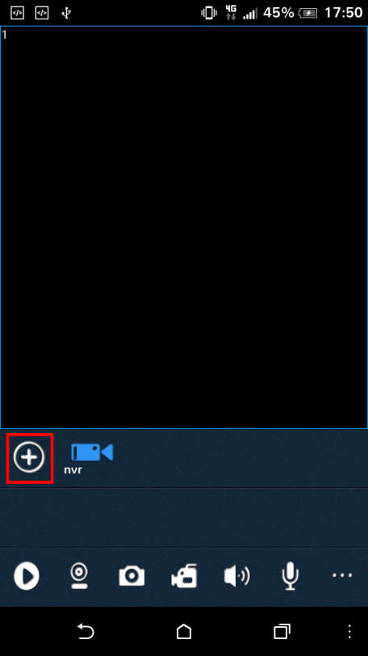
Появится диалоговое окно способов добавления.
.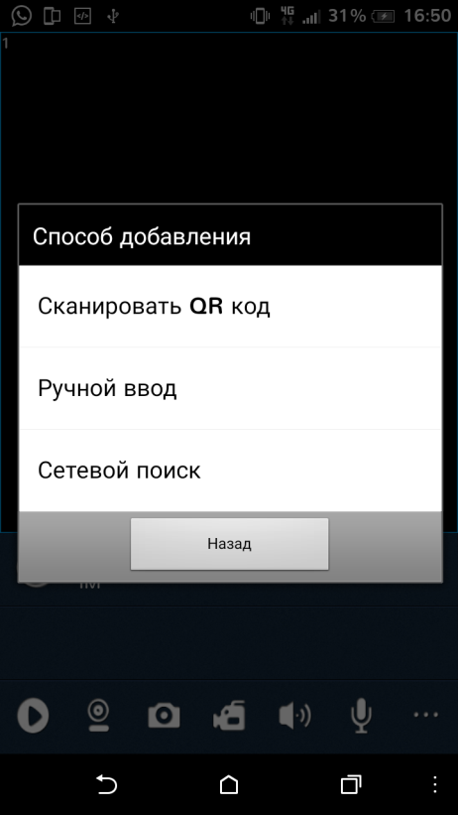

- Сканировать QR код;
Если воспользоваться этим способом, то на экране Вашего устройства появится сканер считывания QR кодов. Далее Вам необходимо считать код вашего устройства 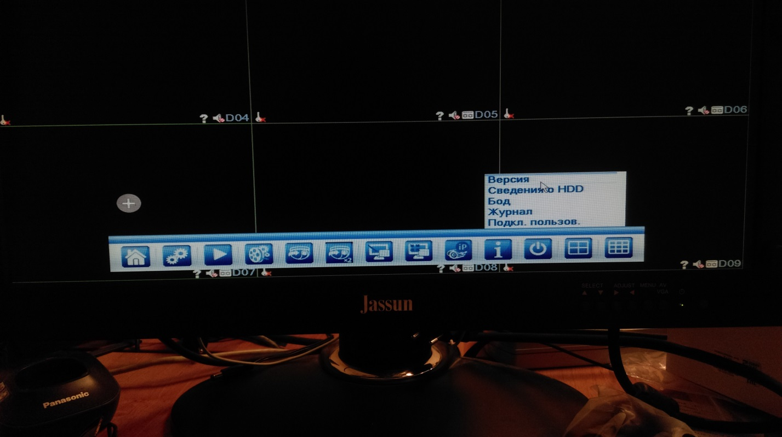 находится он в bar-menu, ,во всплывшем меню выбираем "Версия" (Рис. 8).
Из трех доступных QR кодов, нам нужен "Серийный номер".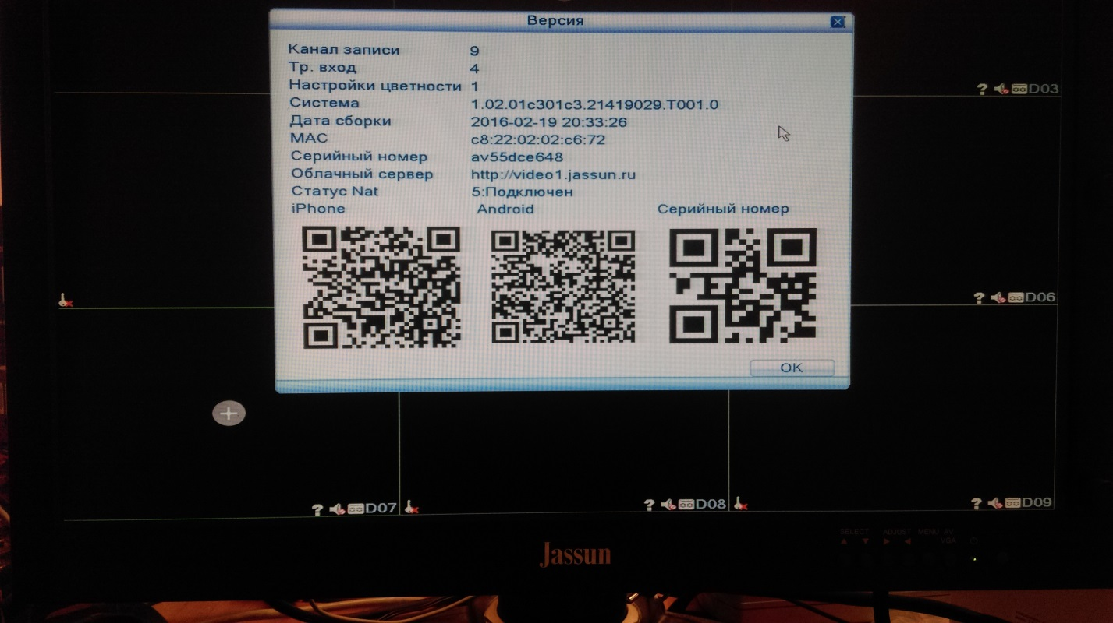
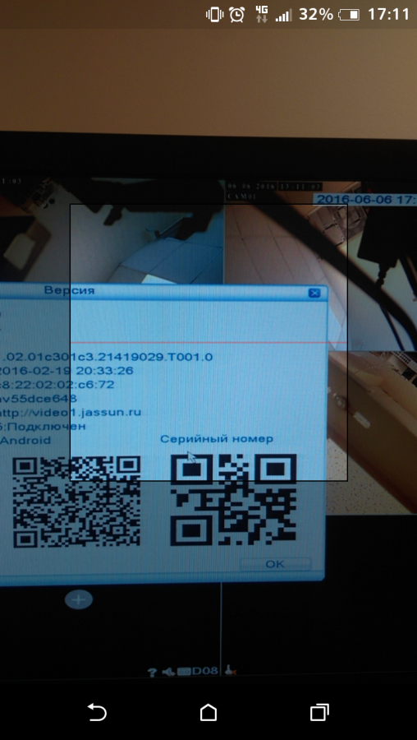
Как только произошло считывание, программа вернет Вас в сетевые настройки устройства (Рис. 9). В них нужно ввести имя/название Вашего регистратора (Латинские буквы и цифры), "Пользователь и пароль" вводятся те, которые Вы используете для входа в регистратор. Нажимаем "ОК".

- Ручной ввод;
При использовании данного способа регистрации оборудования, появится окно сетевых настроек: а) имя - название Вашего регистратора (Латинские буквы и цифры); б) GID - набираем вручную серийный номер;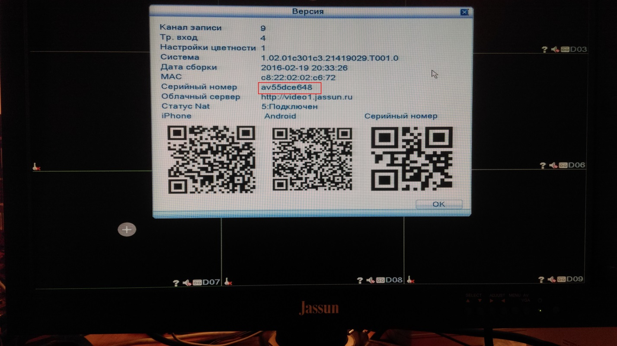 в) "Пользователь и пароль" вводятся те, которые Вы используете для входа в регистратор. Нажимаем "ОК".

